Беларусь – страна с хорошо сохранившимся историческим наследием. Его надо знать и изучать. Впереди время летних отпусков. Уважаемые родители, мы предлагаем вам ТОП-10 исторических мест Беларуси (по мнению БЕЛТА), посещение которые просто необходимо включить в планы летнего отдыха.

Топ-10 исторических мест Беларуси
Каложская или Борисоглебская церковь 12 века в Гродно
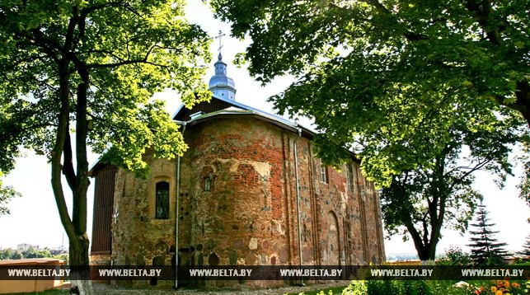
1. Национальный историко-культурный музей-заповедник "Несвиж" Старинный городок в сотне километров от Минска известен далеко за пределами Беларуси. Именно здесь расположен прекрасный дворцово-парковый ансамбль из Списка всемирного наследия ЮНЕСКО - резиденция могущественной династии Радзивиллов, а также другие уникальные памятники истории и архитектуры. Несвижский костел Божьего Тела - первый в Восточной Европе храм в стиле барокко, где находится фамильная крипта Радзивиллов (по численности третья в Европе после усыпальниц Габсбургов и Бурбонов). Несвижская ратуша - самая старая из сохранившихся в Беларуси - построена в 1596 году. А Слуцкая брама в Несвиже - и вовсе единственные сохранившиеся ворота, входившие в систему городских укреплений. Минская область, г. Несвиж.
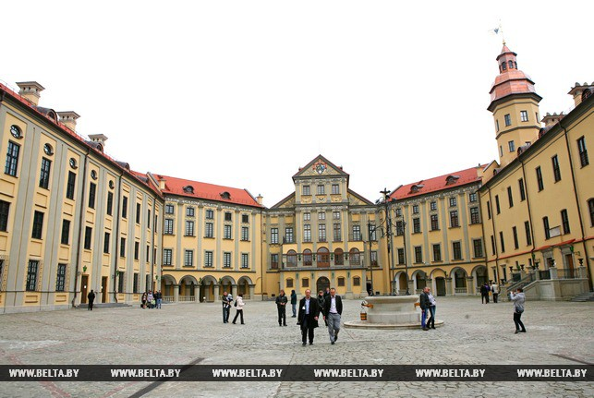
2. Мирский замок Самая популярная достопримечательность Беларуси, резиденция известного рода Радзивиллов, внесенная в Список всемирного наследия ЮНЕСКО, является выдающимся примером оборонительного зодчества XVI-XVII веков. Сочетание готики, барокко и ренессанса сделало замок уникальным сооружением в Европе. Кроме неприступной цитадели, где сегодня расположены музей и отель, замковый комплекс включает итальянский ренессансный сад, английский парк, пруд и часовню-усыпальницу князей Святополк-Мирских. Гродненская область, г. п. Мир, Кореличский район
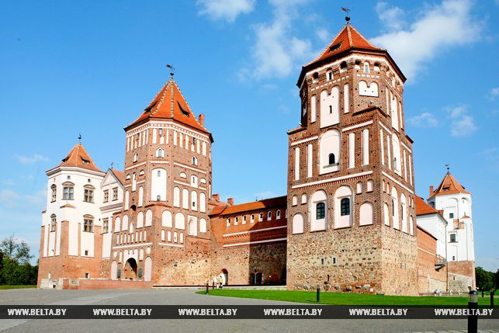
3. Дворец Румянцевых-Паскевичей Гомельский дворец, возвышающийся на берегу реки, некогда принадлежал одному из фаворитов Екатерины II - графу Петру Румянцеву-Задунайскому. В XIX веке имение купил известный полководец Иван Паскевич, собравший здесь богатейшую коллекцию произведений искусства и антиквариата. Последней владелицей резиденции была княгиня Ирина Паскевич - автор первого перевода романа Льва Толстого "Война и мир" на французский язык. Сегодня в дворцовом музее представлено более 150 тысяч оригинальных экспонатов. Среди них и икона "Богоматерь Умиление" из фамильной усыпальницы Паскевичей, выполненная в 1887-1910 годах знаменитой фирмой "Фаберже" в Петербурге и мозаичной мастерской Владимира Фролова. Гомель 4. Кафедральный костел святого Франциска Ксаверия Великолепный Фарный костел - визитная карточка древнего Гродно. На его освящении в 1705 году присутствовали король Август II и российский государь Петр I. Комплекс зданий костела, в том числе монастырь и первая в Беларуси аптека (сегодня аптека-музей), занимал целый квартал и считался самым роскошным в Речи Посполитой. Главная святыня храма - чудотворный образ Матери Божьей Конгрегатской (Студенческой) - копия иконы Матери Божьей Снежной из римской базилики Santa Maria Maggiore, подаренная гродненцам в 1664 году. Знаменит костел и великолепным деревянным алтарем с резными фигурами апостолов и святых. Высота Фарного костела достигает 50 м, что делает его заметным из любой точки города. А на одной из башен расположены самые старые действующие часы Европы с уникальным маятниковым механизмом XII-XIV веков. Гродно
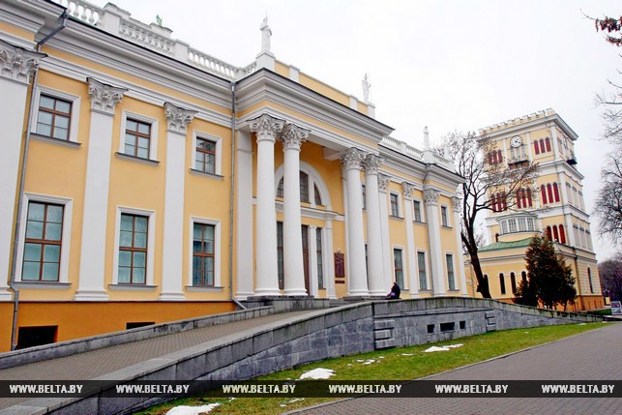

4. Кафедральный костел святого Франциска Ксаверия Великолепный Фарный костел - визитная карточка древнего Гродно. На его освящении в 1705 году присутствовали король Август II и российский государь Петр I. Комплекс зданий костела, в том числе монастырь и первая в Беларуси аптека (сегодня аптека-музей), занимал целый квартал и считался самым роскошным в Речи Посполитой. Главная святыня храма - чудотворный образ Матери Божьей Конгрегатской (Студенческой) - копия иконы Матери Божьей Снежной из римской базилики Santa Maria Maggiore, подаренная гродненцам в 1664 году. Знаменит костел и великолепным деревянным алтарем с резными фигурами апостолов и святых. Высота Фарного костела достигает 50 м, что делает его заметным из любой точки города. А на одной из башен расположены самые старые действующие часы Европы с уникальным маятниковым механизмом XII-XIV веков.
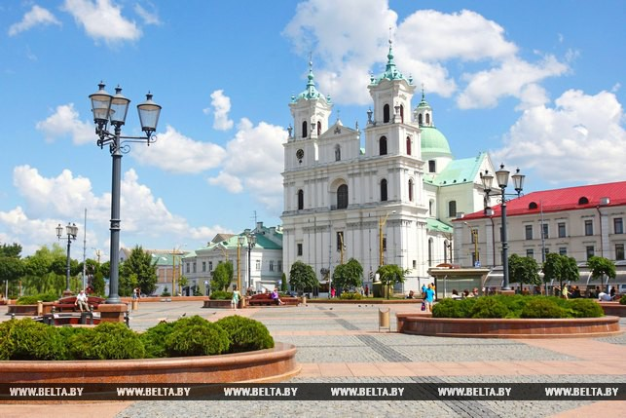
5. Софийский собор Собор Софии Премудрости Божией - один из самых ранних православных храмов в Европе и первый каменный в Беларуси, претендует на внесение в Список всемирного наследия ЮНЕСКО. Возведенный в 1044 - 1066 годах по распоряжению князя Всеслава Чародея, он олицетворял независимое и могущественное Полоцкое княжество. Собор появился после своих "старших сестер" в Киеве и Новгороде, построенных по образцу собора в Константинополе, и стал четвертым в мире храмом Святой Софии. В середине XVIII века он был значительно перестроен в самобытном стиле виленского барокко. Сегодня здесь можно увидеть старинные фрески и копию знаменитой работы Леонардо да Винчи "Тайная вечеря", послушать шедевры белорусской и зарубежной органной музыки, посетить музей истории архитектуры собора. Витебская область, г. Полоцк.
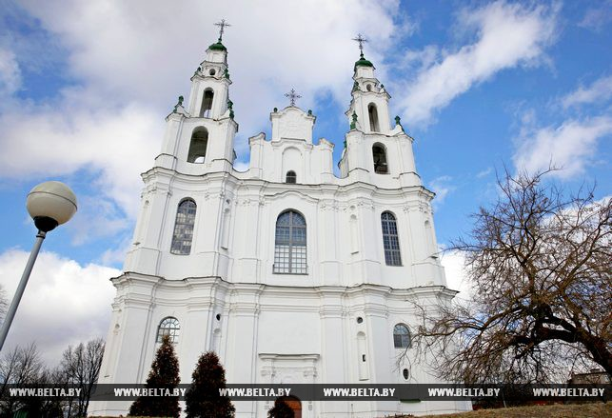
6. Свято-Никольский монастырь Свято-Никольский монастырь - одно из немногих сохранившихся до наших дней культовых сооружений в стиле белорусского барокко. На территории обители расположены Свято-Никольский собор (в реестре наиболее ценных барочных сооружений Европы), храм преподобного Онуфрия Великого, звонница, жилые помещения. Гордость Свято-Никольского храма - удивительно красивый четырехъярусный иконостас, выполненный искусными могилевскими резчиками XVII века, среди которых был уроженец Шклова Клим Михайлов, знаменитый работой над царским дворцом в Коломенском, палатами Кремля. Подобный иконостас можно увидеть только в Смоленском соборе Новодевичьего монастыря в Москве. Свято-Никольский храм нередко посещал последний российский император Николай II, а ранее в стенах обители послушником был Лжедмитрий II. Могилев.
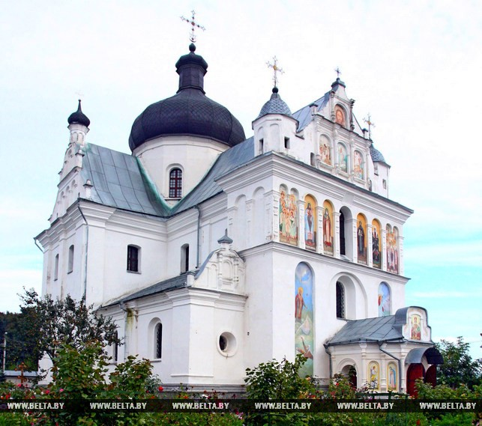

7. Ружанский замок Старинная резиденция могущественной династии Сапегов привлекает гостей романтической атмосферой. В 1770-е годы по заказу князя Александра саксонский архитектор Ян Самуэль Беккер превратил неприступную крепость в утонченный ансамбль с садами, парками и оранжереями. Ружанский дворец славился богатейшей библиотекой и прекрасной картинной галереей, одним из лучших в Европе театров. Замок пережил несколько войн. Для туристов доступны восстановленные центральные въездные ворота (брама) и боковые флигели, экспозиция музея "Дворцовый комплекс Сапегов", где можно увидеть аутентичные предметы и элементы интерьера из покоев знаменитых владельцев. Брестская область, Пружанский район, г. п. Ружаны
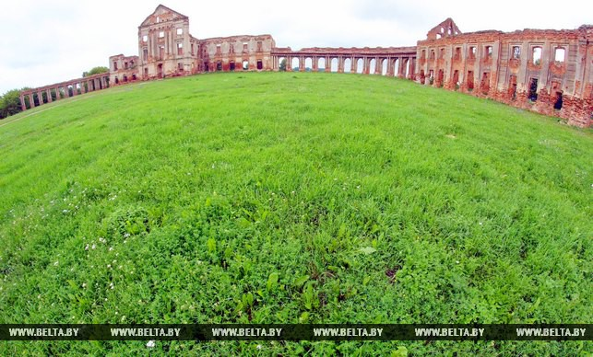

8. Дворец Пусловских в Коссово За сказочную красоту и особую утонченность неоготический замок в Коссово называли "рыцарской грезой". На протяжении столетий им владели влиятельные династии: Хрептовичи, Сангушки, Флемминги, Чарторыйские, Сапеги. Но "золотой век" имения наступил во времена богатого промышленника графа Вандолина Пусловского, который первым в Беларуси внедрил в производство паровую машину. Коссовский дворец прославился роскошными залами и прекрасным парком, в котором росли свыше 150 видов экзотических растений. В замке насчитывалось более 100 покоев, самым удивительным из которых был Парадный зал, где, по преданию, прямо под стеклянным полом плавали рыбки. Брестская область, Ивацевичский район, г. Коссово
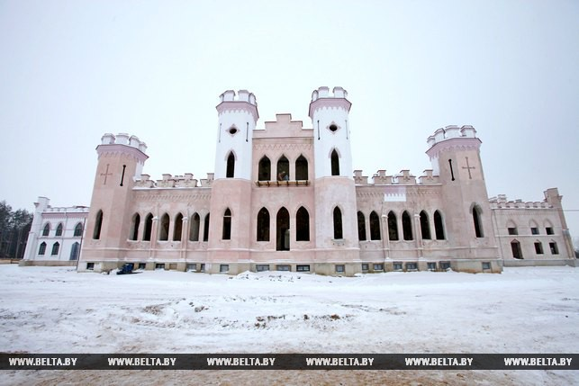

9. Гольшанский замок Сегодня этот таинственный, овеянный легендами и воспетый в литературе замок представляет собой руины, а когда-то он служил роскошной резиденцией подканцлера ВКЛ Павла Стефана Сапеги - двоюродного брата знаменитого автора Статута 1588 года. Льва Сапеги. Построенное около 1610 года каменное здание с въездными воротами и часовней было обнесено валами и бастионами. Рассказывают, что тайный подземный ход связывал его с монастырем. До наших дней дошли легенды о Черном монахе и Белой панне, призраки которых блуждают по окрестностям. Агрогородок Гольшаны, Ошмянский район 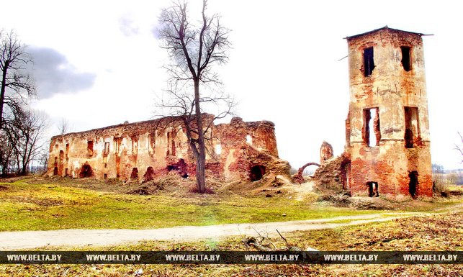

10. Августовский канал Чудо инженерной мысли ХIХ века - искусственный водный путь, связавший Балтийское и Черное моря - входит в мировую тройку наравне с каналом Гота в Швеции и Каледонским в Великобритании. Здесь можно увидеть уникальные гидротехнические сооружения, отправиться в путешествие на теплоходе или байдарке по живописным и экологически чистым местам. Канал находится на территории Августовской пущи, которую называют "зелеными легкими Европы". Августовский канал как трансграничный объект Беларуси и Польши претендует на включение в Список всемирного наследия ЮНЕСКО.
